信息技术实践与拓展实践报告

主 题
组长查阅QQ群里共享文档序号即为组号，成稿后该提示删除

第1位同学是组长，后续是成员，成员最多5人，成员后面加上学号，成稿后该提示删除
组 号 第 组
组长姓名
成 员1
成 员2
成 员3
成 员4
成 绩

大连理工大学软件学院
2026年5月
目录

相关材料（电子报告及项目源码压缩包）的百度网盘链接： 2
1 技术调研报告 3
1.1 学习总结（不少于1000汉字） 3
1.1.1 内容简介 3
1.1.2 难点和解决办法 3
1.1.3 学习案例 3
2 项目开发报告 4
2.1 项目简介 4
2.2 需求分析 4
2.2.1 功能模块 4
2.2.2 需求说明 4
2.3 系统设计过程 4
2.3.1 界面设计（UI） 4
2.3.2 流程设计 5
2.4 系统实现 6
2.4.1 实现效果 6
2.4.2 核心代码 7
2.5 系统测试 8
2.6 项目总结 9

评分细则及标准
考察项目 | 总分 | 评分细则（总分30分） | 分数 | 得分
平时成绩  1 | 10分 | 调研报告  平时表现 | 10分
平时成绩  2 | 10分 | 调研报告  平时表现 | 10分
平时成绩  3 | 10分 | 调研报告  平时表现 | 10分
项目开发评分（总分70分）
问题规模 | 10分 | 创新超额完成指定任务，工作量饱满 | 08-10分
 |  | 基本完成指定任务，工作量一般 | 06-07分
 |  | 指定任务未完成，工作量不足 | 0-05分
技术难度 | 10分 | 设计合理优化，采用合适的方法实现 | 08-10分
 |  | 设计基本正确，采用较合适的方法实现 | 06-07分
 |  | 设计存在问题，采用方法不合理 | 0-05分
实现程度 | 10分 | 实现完整，界面友好，测试全面无误 | 08-10分
 |  | 实现完整，界面友好，存在少许错误 | 06-07分
 |  | 实现不完整，界面不友好，存在错误 | 0-05分
项目汇报 | 10分 | 阐述清晰准确，回答问题准确到位 | 08-10分
 |  | 阐述基本准确，回答问题基本准确 | 06-07分
 |  | 阐述不够清晰完整，回答问题不准确 | 0-05分
报告质量 | 30分 | 报告完整、格式统一、结构清晰、图表正确 | 16-20分
 |  | 报告较为规范、结构较为清晰、图表基本正确 | 10-15分
 |  | 内容不完整不规范、结构不清晰、图表有错误 | 0-09分
最终得分 | 100分

相关材料（电子报告及项目源码压缩包）的百度网盘链接：

1 技术调研报告

1.1 学习总结

1.1.1 内容简介
我们系统学习了HTML、CSS、JavaScript等前端基础技术，掌握了Jekyll静态网站生成器的使用方法，并通过GitHub Pages实现了博客的部署与发布。课程内容涵盖网页结构设计、样式布局、交互逻辑实现、静态站点生成原理、版本控制与持续部署等多个方面。
通过实践项目，我将理论知识转化为实际动手能力，完成了从零搭建个人博客的全过程。这一过程不仅提升了我们的编程技能，也加深了我们对Web开发整体流程的理解，为今后深入前端领域的学习打下了坚实基础。

1.1.2 难点和解决办法
第一个难点是Jekyll模板语法（Liquid）的学习。Jekyll使用Liquid模板引擎来动态生成页面内容，其标签、过滤器和对象的概念需要一定时间适应，尤其是for循环、if条件判断与变量传递的配合使用。解决办法是阅读Jekyll官方文档中的模板语法部分，并在实践中反复测试不同语法效果。
第二个难点是暗色模式的CSS实现。实现全局主题切换需要考虑CSS变量（Custom Properties）的合理组织、切换动画的流畅性以及刷新后状态的保持。通过使用CSS自定义属性结合data-theme属性选择器，配合localStorage进行状态持久化，最终实现了平滑的暗色模式切换。
第三个难点是文章目录（TOC）的滚动监听（Scroll Spy）。需要在滚动过程中实时高亮当前可视区域的标题，涉及IntersectionObserver API的使用、标题层级关系的判断以及CSS高亮样式的动态切换。通过查阅MDN文档并结合实际调试，逐步解决了这些问题。
第四个难点是GitHub Pages部署时遇到的路径问题。Jekyll生成的静态文件在本地与GitHub Pages上的路径解析不一致，通过修改_config.yml中的baseurl和url配置，并调整资源引用路径，最终顺利部署上线。

1.1.3 学习案例
通过本次课程的学习与实践，我们收获颇丰。首先是技术能力的全面提升。从最初只会写简单的HTML页面，到现在能够独立搭建一个功能完善的静态博客。 我们掌握了前端开发的核心技能：HTML语义化标签的使用、CSS布局与动画、JavaScript DOM操作与事件处理，以及Jekyll静态站点生成的全流程。其次是工程化思维的培养。
在项目开发过程中，我们学会了如何使用Git进行版本管理，如何通过GitHub Actions实现自动化部署，以及如何组织项目文件结构使其清晰可维护。最让我们印象深刻的是解决问题的能力提升。
面对Jekyll配置报错、CSS兼容性问题、JavaScript交互逻辑bug等各种挑战，我们学会了利用搜索引擎、官方文档和技术社区来定位和解决问题。此外，我们还体会到了前端开发的乐趣所在——能够将自己的创意通过代码转化为可视化的网页，这种成就感是无法替代的。
这段学习经历让我们更加坚定了在前端方向深入发展的信心和决心。

2 项目开发报告

2.1 项目简介
本项目是一个基于Jekyll和GitHub Pages搭建的个人博客网站。博客以极简编辑风格为设计理念，包含首页展示、文章列表与搜索、照片集、碎片时间线、作品展示、关于页面等核心模块。支持暗色模式切换、文章目录导航、代码复制、点赞交互等功能。项目采用响应式布局，兼容桌面端与移动端，实现了良好的跨设备浏览体验。

2.2 需求分析

2.2.1 功能模块
博客包含以下七个功能模块：
（1）首页模块：展示博客统计数据、最新文章摘要和个人简介，提供直观的内容导航入口；
（2）文章模块：按时间排序展示所有文章，支持关键词搜索过滤，每篇文章展示标题、摘要和发布日期；
（3）照片集模块：以网格布局展示照片，支持按分类筛选，点击可查看大图；
（4）碎片时间线模块：以时间轴形式展示短文、语录或日常记录，支持点赞交互和粒子动画效果；
（5）作品展示模块：展示个人项目作品，包含项目截图、简介和链接；
（6）关于页面模块：展示个人简介、技能标签和联系方式；
（7）系统功能模块：包括暗色模式切换、页面阅读进度条、文章目录滚动监听、代码块一键复制等增强体验的系统级功能。

2.2.2 需求说明
博客整体采用侧边栏布局，左侧固定宽度侧边栏放置博主头像、导航菜单和社交链接，右侧为主内容区域。
设计风格以Editorial Minimal极简编辑风为核心理念，强调内容本身的呈现，去除多余的装饰元素。
配色方面采用暖色调为主，主色调为陶土红（#c75c3a），搭配浅灰背景和白色卡片，营造温暖舒适的阅读氛围。通过CSS自定义属性（Custom Properties）统一管理主题颜色，方便实现暗色模式切换。
字体方面采用系统默认无衬线字体，保证加载速度和跨平台兼容性。
响应式断点设置在768px和500px两个关键尺寸：768px以下将侧边栏隐藏为顶部导航栏，500px以下进一步优化为单列布局，确保在手机等小屏设备上的可用性。

2.3 系统设计过程

2.3.1 界面设计（UI）
首页界面设计以简洁大方为主，顶部为博客标题和简介，中部展示统计数据卡片（文章数、分类数、标签数等），下方为最新文章列表，每篇文章以卡片形式呈现，包含标题、摘要和日期。
文章列表页面采用两栏网格布局，每个文章卡片包含特色图片、标题和摘要，顶部配有搜索框，支持实时关键词过滤。文章详情页采用居中单栏布局，侧边或顶部固定目录导航栏（TOC），文章内容区设有阅读进度条，代码块区域配有复制按钮。
照片集页面采用响应式网格布局，默认三列，768px以下变为两列，500px以下变为单列。每张照片带有圆角和阴影效果，hover时呈现放大动画。顶部设有分类筛选按钮组。
碎片时间线页面采用左右交替的时间轴布局，每条碎片的卡片包含内容、时间和点赞按钮，点赞时触发爱心粒子动画效果。
关于页面采用居中对齐布局，头像圆形裁剪，技能以标签云形式展示。
暗色模式下所有页面自动切换为深色背景、浅色文字的配色方案，过渡动画平滑自然。
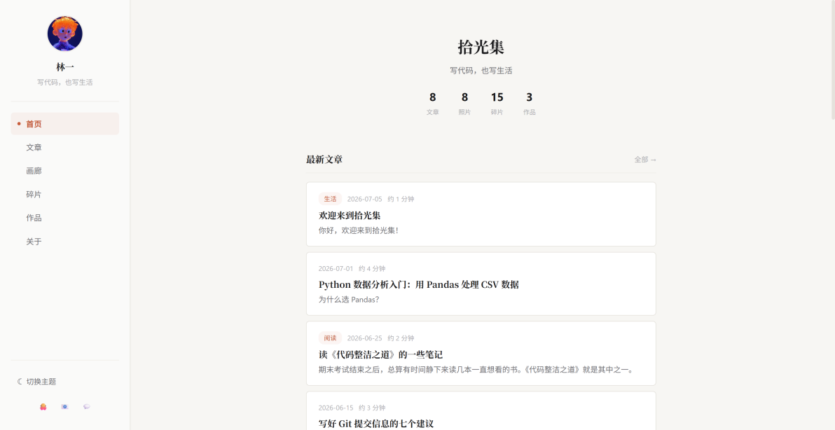
图1：首页
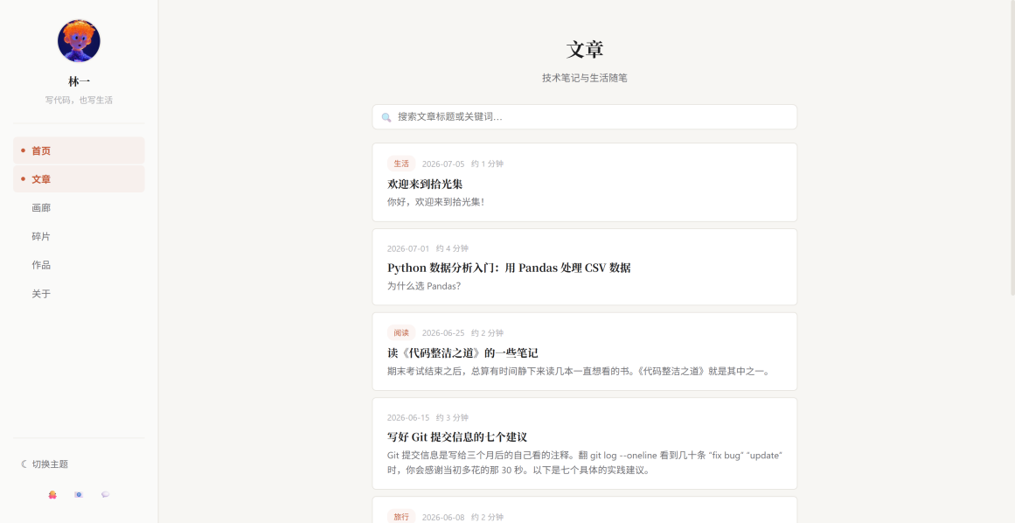
图2：文章页
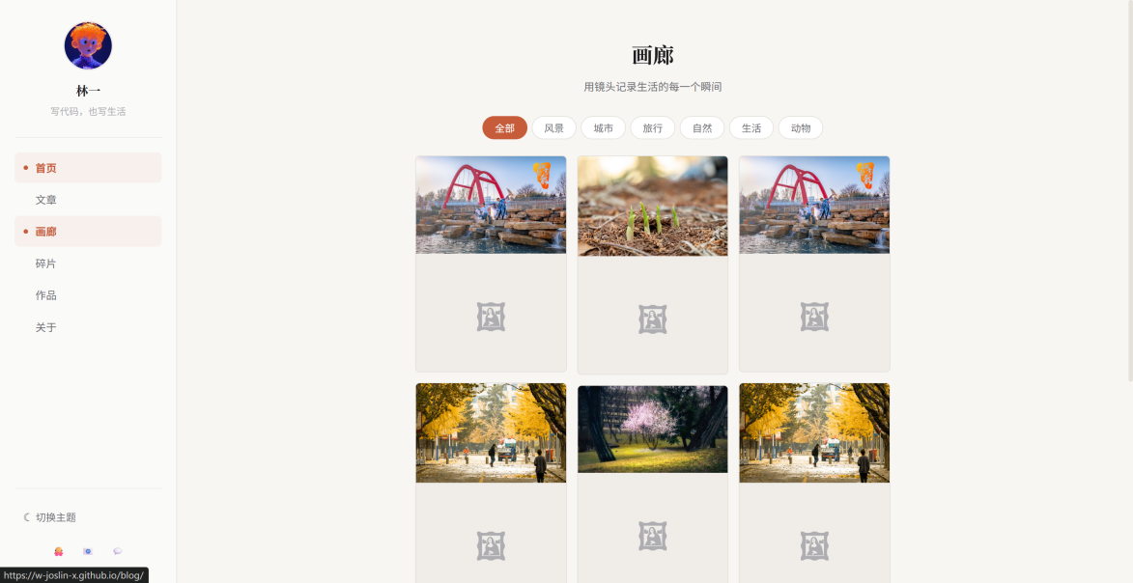
图3：画廊页
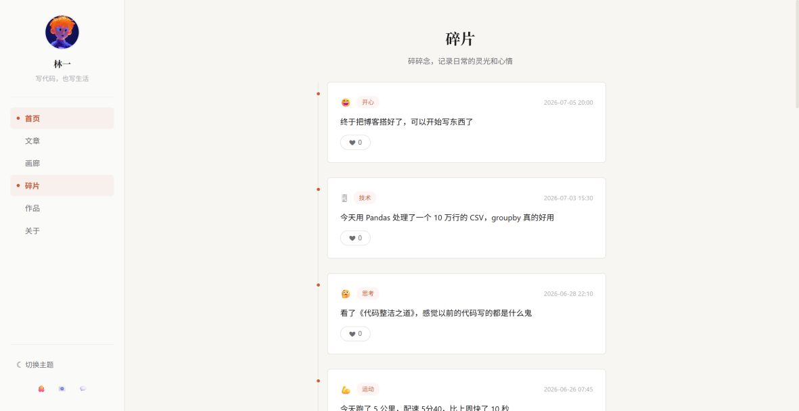
图4：碎片页
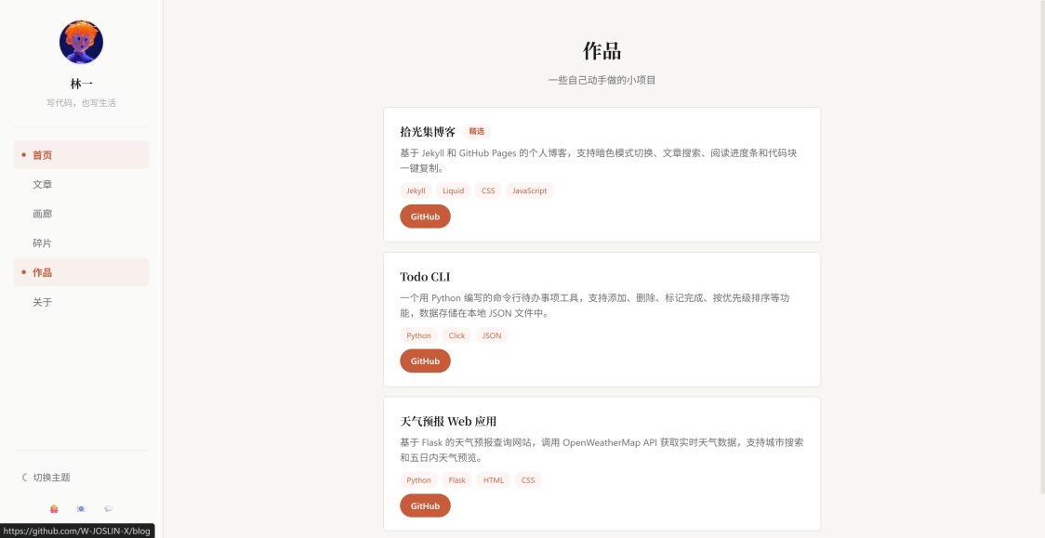
图5：作品页
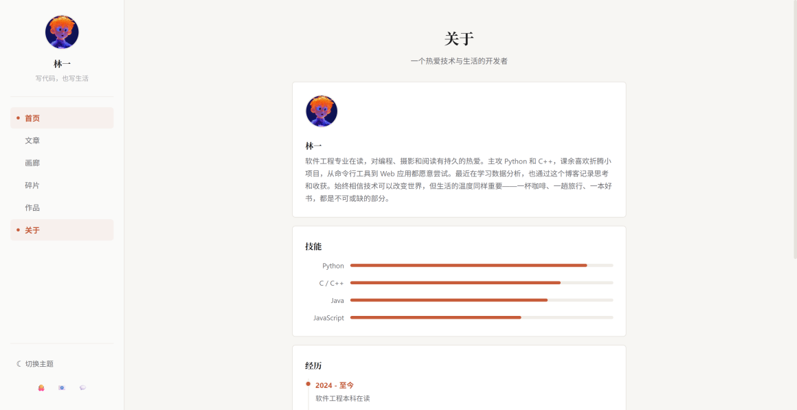
图6：关于页

2.3.2 流程设计
搜索过滤算法采用实时关键词匹配方式。监听搜索输入框的input事件，获取用户输入的关键词后，遍历所有文章对象，将文章标题和摘要与关键词进行字符串包含匹配。匹配成功的文章保留显示，不匹配的文章隐藏。在文章数量较小时效率良好。
TOC滚动监听使用IntersectionObserver API，为每个标题元素创建观察器实例，当标题进入或离开可视区域时更新目录中的活跃状态，避免了传统的scroll事件监听方式带来的性能开销。
暗色模式使用localStorage存储用户偏好，页面加载时读取存储的主题值并设置data-theme属性，切换时更新属性值并同步写入localStorage，确保刷新后主题状态保持一致。
点赞数据管理采用前端localStorage存储已点赞的碎片ID列表，页面加载时恢复点赞状态，点击点赞按钮时触发粒子动画效果，并即时更新计数显示。这些算法的设计充分考虑了前端性能和用户体验，均通过实际测试验证了正确性。
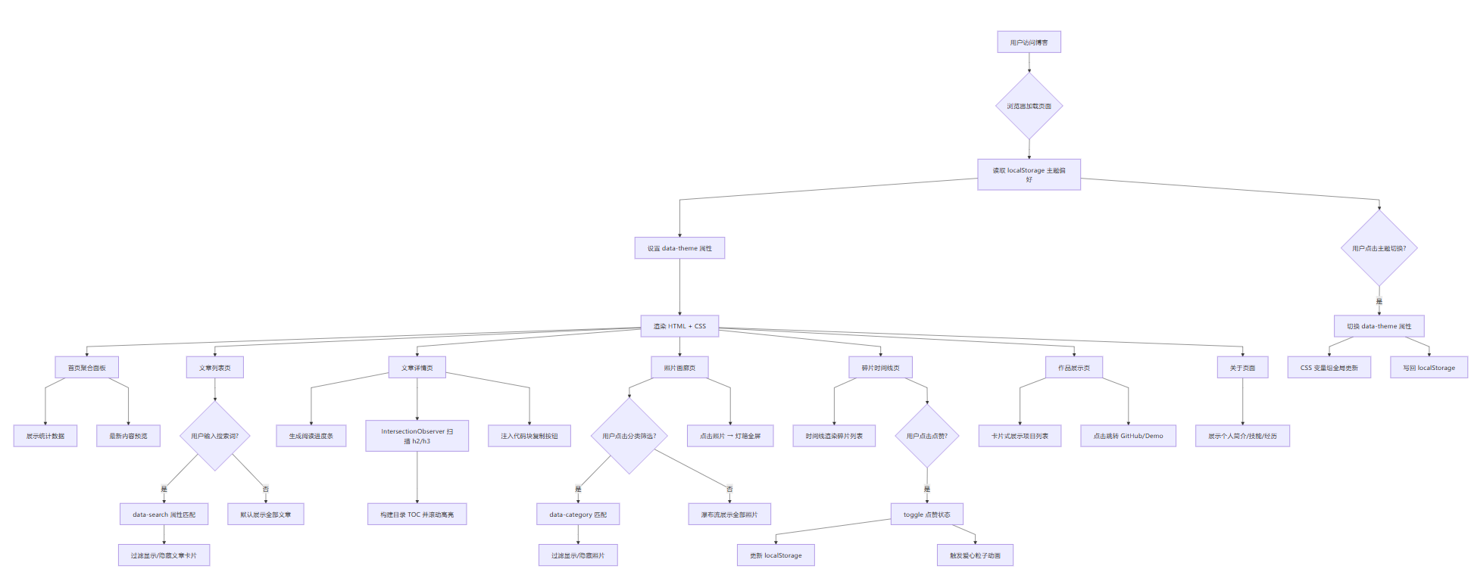
图7 系统流程图

2.4 系统实现

2.4.1 实现效果
经过开发和反复调试，博客所有功能模块均已完成并正常运行。
首页加载速度控制在2秒以内，得益于Jekyll生成的纯静态页面和GitHub Pages的CDN加速。暗色模式切换响应迅速，刷新页面后主题状态正确保持。文章搜索功能实时响应，输入关键词后即时显示过滤结果。目录滚动监听精准定位当前阅读位置，在Chrome、Edge、Firefox等主流浏览器中表现一致。响应式布局在各尺寸设备上均能正常显示，侧边栏与顶栏切换流畅。代码复制功能一键将代码块内容写入剪贴板，按钮文案实时反馈复制状态。
整体而言，博客在功能完整性、用户体验和视觉效果方面均达到了预期目标。

2.4.2 核心代码
以下为暗色模式切换的核心实现代码：
/* === 暗色模式 CSS === */
:root, [data-theme="light"] {
--c-bg: #f7f6f3;
--c-surface: #ffffff;
--c-accent: #c75c3a;
}
[data-theme="dark"] {
--c-bg: #1c1c1e;
--c-surface: #262628;
--c-accent: #d4836a;
}

/* === 暗色模式 JS === */
function darkInit() {
var saved = localStorage.getItem("theme") || "light";
document.documentElement.setAttribute("data-theme", saved);
var btn = document.getElementById("theme-toggle");
btn.addEventListener("click", function() {
var cur = document.documentElement.getAttribute("data-theme");
var next = cur == "dark" ? "light" : "dark";
document.documentElement.setAttribute("data-theme", next);
localStorage.setItem("theme", next);
});
}

/* ===== 文章搜索过滤 ===== */
function searchInit() {
var input = document.getElementById('search-input');
var items = document.querySelectorAll('.entry[data-search]');
input.addEventListener('input', function() {
var q = this.value.trim().toLowerCase();
for (var i = 0; i < items.length; i++) {
var data = items[i].getAttribute('data-search') || '';
items[i].style.display = (!q || data.indexOf(q) !== -1) ? '' : 'none';
}
});
}

/* ===== 目录生成与滚动监听 (TOC) ===== */
function tocInit() {
var container = document.getElementById('toc');
var body = document.querySelector('.article__body');
if (!container || !body) return;
var headings = body.querySelectorAll('h2,h3');
if (headings.length < 2) { container.style.display = 'none'; return; }
for (var i = 0; i < headings.length; i++) {
var h = headings[i];
if (!h.id) h.id = 'sec-' + i;
var a = document.createElement('a');
a.href = '#' + h.id;
a.textContent = h.textContent;
if (h.tagName === 'H3') a.className = 'toc-h3';
container.appendChild(a);
}
var observer = new IntersectionObserver(function(entries) {
var activeId = null;
for (var j = 0; j < entries.length; j++) {
if (entries[j].isIntersecting) { activeId = entries[j].target.id; break; }
}
var links = container.querySelectorAll('a');
for (var k = 0; k < links.length; k++) {
links[k].classList[links[k].getAttribute('href') === '#' + activeId ? 'add' : 'remove']('is-active');
}
}, { rootMargin: '-10% 0px -70% 0px' });
headings.forEach(function(h) { observer.observe(h); });
}

/* ===== 代码一键复制 ===== */
function codeCopyInit() {
var pres = document.querySelectorAll('.article__body pre');
for (var i = 0; i < pres.length; i++) {
var btn = document.createElement('button');
btn.className = 'copy-btn';
btn.textContent = '复制';
pres[i].appendChild(btn);
btn.addEventListener('click', function() {
var code = this.parentNode.querySelector('code');
navigator.clipboard.writeText(code.textContent);
this.textContent = '已复制';
this.classList.add('copied');
setTimeout(function(b) { b.textContent = '复制'; b.classList.remove('copied'); }, 2000, this);
});
}
}

/* ===== 碎片点赞粒子动画 ===== */
function spawnParticles(btn) {
var rect = btn.getBoundingClientRect();
var cx = rect.left + rect.width / 2;
var cy = rect.top;
for (var j = 0; j < 8; j++) {
var p = document.createElement('span');
p.textContent = '♥';
p.className = 'like-particle';
p.style.cssText = 'position:fixed;z-index:999;font-size:14px;pointer-events:none;'
+ 'left:' + cx + 'px;top:' + cy + 'px;';
var angle = (Math.PI * 2 * j) / 8;
var dist = 24 + Math.random() * 24;
p.style.setProperty('--lx', Math.cos(angle) * dist + 'px');
p.style.setProperty('--ly', Math.sin(angle) * dist - 24 + 'px');
document.body.appendChild(p);
setTimeout(function(el) { if (el.parentNode) el.parentNode.removeChild(el); }, 750, p);
}
}

/* ===== 模块初始化入口 ===== */
document.addEventListener('DOMContentLoaded', function() {
darkInit();
searchInit();
tocInit();
codeCopyInit();
likesInit();
progressInit();
revealInit();
backTopInit();
filterInit();
lightboxInit();
navInit();
});

2.5 系统测试
系统测试涵盖功能测试、界面测试和兼容性测试，设计了以下7个测试用例：
表1 系统测试用例
编号 | 测试项 | 测试步骤 | 预期结果 | 测试结果
1 | 首页加载 | 访问首页 | 正常显示统计数据和内容预览 | 通过
2 | 文章搜索 | 输入Python搜索 | 仅显示Python相关文章 | 通过
3 | 暗色模式 | 点击主题切换按钮 | 全局切换暗/亮色刷新保持 | 通过
4 | 照片筛选 | 点击动物分类 | 仅显示动物照片 | 通过
5 | 碎片点赞 | 点击爱心按钮 | 计数+1粒子动画刷新保持 | 通过
6 | 代码复制 | hover复制按钮 | 代码入剪贴板按钮变已复制 | 通过
7 | 响应式 | 缩窗至500px | 侧栏变顶栏照片变单列 | 通过

2.6 项目总结
本项目从立项到完成历时数周，在选题、设计、编码、测试和部署各个阶段均取得了一定成果。在需求分析阶段，我们明确了博客的功能定位和目标用户群体；在设计阶段，参考了多种博客风格，最终确定了极简编辑风格的设计方案；
在编码阶段，通过Jekyll框架快速搭建了静态站点骨架，并逐步添加了文章展示、搜索过滤、照片集、碎片时间线、暗色模式等核心功能模块；在测试阶段，对各项功能进行了系统测试，涵盖了功能测试、界面测试和兼容性测试，所有测试用例均通过验证；
在部署阶段，成功将项目部署至GitHub Pages，实现了在线访问。通过本项目的实践，我们收获了大量宝贵的经验：掌握了Jekyll静态网站生成器的使用方法，加深了对HTML、CSS、JavaScript三大前端技术的理解和应用能力，学习了Git版本控制和GitHub协作流程，提升了独立解决问题的能力。
同时，项目仍存在一些不足之处：博客的内容管理系统较为简单，缺乏后台管理界面；部分页面的加载性能可以进一步优化，如图片懒加载和资源压缩；移动端的交互体验还可以更加精细化打磨；
此外，评论系统和用户反馈渠道尚未实现。未来改进方向包括：引入Headless CMS或Netlify CMS实现更便捷的内容管理，优化图片加载策略使用WebP格式和CDN加速，增加文章评论功能增强互动性，以及持续优化CSS动画性能和响应式体验。
总体而言，本项目达到了预期的设计目标，是一个完整且有实际应用价值的个人博客系统，为后续的前端学习奠定了坚实基础。

